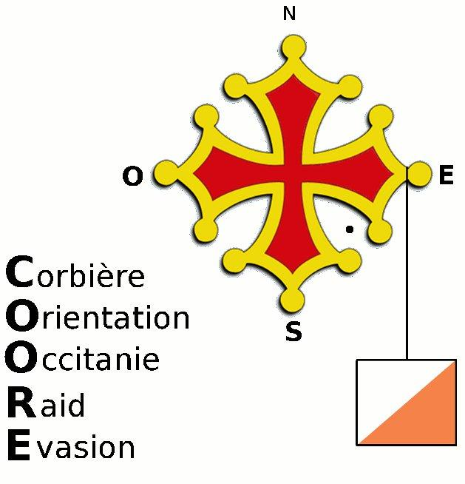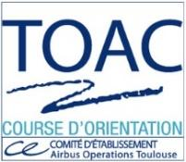
Moyenne Distance
29/03/25 – Laure-Minervois (11)

 | INFORMATIONS GÉNÉRALES
 | Organisation : clubs COORE et TOAC |  | COURSE COMPTANT POUR  LE CLASSEMENT NATIONAL  OUI
 | Directeurs de course : Jérôme CAVARROC et Patrick CAPBERN
 | Délégué National: Laurent ASTRADE
 | Arbitre National : Maurice MATHIEU
 | Contrôleur des circuits National CO à pied : Eric MAGLIONE
 | Traceur National CO à pied: Jérôme CAVARROC
 | GEC : Pierre GAUFILLET

 | CARTE
 | Nom : LAURE-MINERVOIS Est |  | Échelle : 1/10000 et 1/7500
 | Relevés : Printemps-Eté 2024 |  | Équidistance : 5m
 | Cartographe : Ray HULSE |  | Type de terrain : Petits massifs calcaires de pinède et chênes verts, assez pénétrables, riches en micro-reliefs (nombreuses ravines) et rochers. Ces massifs sont reliés par des zones de culture ou friches.

 | ACCÈS |  |  |  | HORAIRES
 | Via autoroute A61  - Depuis l’Est, A61 sortie 25  Fléchage : entrée Est Laure-Minervois, par D111:  coord. GPS: 43.271755, 2.522370  - Depuis l’Ouest, A61 sortie 24  Fléchage : entrée Sud Laure-Minervois, par D57:  coord. GPS: 43.267271, 2.521791 |  |  |  | Accueil : 11h30  Départs : 13h30 à 16h00 (horaires imposés sur circuits compétition)  Fermeture circuits : 17h30  Remise des récompenses : Dimanche 30, 14h30
 | Distance parking-accueil : 100 à 700m
 | Distance accueil-départ : 1,7km
 | Distance arrivée-accueil : sur place

 | CIRCUITS |  |  |  | RÉSULTATS
 | Nombre de circuits compétition : 17 |  |  |  | site internet : www.natso2025.fr  et liveresults
 | Nombre de circuits initiation : 3

 | SERVICES
Buvette : à confirmer pour le samedi
Toilettes sèches
Pas de garderie (horaires décalés à demander pour les parents concernés)

 | TARIFS
 | Licenciés FFCO : 19 ans et + : 16€ ; 18 ans et - : 10€
Non-licenciés FFCO : ajouter au tarif précédent :
- Pass’loisir santé, non classé, niveau Vert à Jaune : + 2,00€
- Pass’découverte compétition, chronométré, niveau Vert à Jaune : + 2,00 €
- Pass’compétition, chronométré, tous niveaux : + 4,00 €
 | Location de puce : 3€ (pour les personnes classées) + caution

 | INSCRIPTIONS
Pour les licenciés, sur le site FFCO : http://licences.ffcorientation.fr/inscriptions/ jusqu’au 13 Mars à minuit.
Pour les non licenciés: contact@natso2025.fr, jusqu’au 23 Mars ou sur place dans la limite des cartes disponibles.
 | L’accès aux circuits chronométrés est réservé aux titulaires d’une licence compétition ou découverte compétition (jusqu’au niveau jaune inclus) et aux non-licenciés titulaires d’un titre de participation ad hoc respectant les conditions médicales d’accès : attestation de prise de connaissance du questionnaire médical fédéral et des recommandations des cardiologues du sport pour les majeurs questionnaire médical ou certificat médical de moins de 6 mois pour les mineurs

 | CONTACT
contact@natso2025.fr



